TRƯỜNG ĐẠI HỌC MỞ TP.HCM

KHOA CÔNG NGHỆ THÔNG TIN

**ĐỀ THI CUỐI HỌC KỲ**

**Đáp án**

MÔN: **QUẢN TRỊ HỆ CƠ SỞ DỮ LIỆU**

HỌC KỲ: **2** NĂM HỌC: **2021-2022**

LỚP: CS1901, IM1901 HỆ: **Đại học**

Thời gian làm bài: **90 phút**

**Sinh viên không được sử dụng tài liệu**

*Ghi chú 1: các câu hỏi liên quan đến phần mềm hệ quản trị cơ sở dữ liệu (DBMS) áp dụng cho phần mềm Microsoft SQL Server 2008*

*Ghi chú 2: đây là đề thi lý thuyết nên sinh viên trả lời các câu hỏi* ***không được*** *miêu tả các thao tác thực hành như: nhấp chuột, chọn menu, mở cửa sổ, ...*

1. **(1 điểm)** Trong 5 phiên bản của phần mềm Microsoft SQL Server 2008 là Enterprice, Workgroup, Standard, Developer và Express thì một máy tính chạy hệ điều hành Windows 10 có thể cài được phiên bản nào? Lý do?

**Đáp án đề nghị:**

* Một máy tính chạy hệ điều hành Windows 10 có thể cài được phiên bản Developer hay Express
* Lý do: các phiên bản khác chỉ cài được trên hệ điều hành Windows server

1. **(1 điểm)** Hãy liệt kê ngắn gọn các chức năng của các công cụ của SQL Server: Configuration Manager, Disk Usage Report

**Đáp án đề nghị:**

* Configuration Manager có các chức năng chính: quản lý các service của SQL server, chỉnh giao thức các SQL server, chỉnh giao thức của các ứng dụng là client của SQL server, tạo tên server ảo Alias Server, ...
* Disk Usage Report có các chức năng chính: xem thông tin thống kê dữ liệu đang lưu bên trong các file của các CSDL như dung lượng file, dung lượng đã dùng, dung lượng còn trống, ...

1. **(1 điểm)** Một CSDL trong SQL Server có thể được lưu trong các loại file **có phần tên file mở rộng (phần tên file sau dấu chấm) gì**? Các loại file đó được tạo ra khi nào và lưu thông tin gì?

**Đáp án đề nghị:**

* Một cơ sở dữ liệu trong SQL Server có thể được lưu trong các loại file có phần tên file mở rộng (phần tên file sau dấu chấm) là **.mdf, .ldf** và **.ndf**.
* File .mdf: đây là primary data file, được tạo ra ngay khi tạo CSDL, chứa: data, index và metadata
* File .ldf: đây là log data file, được tạo ra ngay khi tạo CSDL, chứa: thông tin hoạt động của CSDL
* File .ndf: đây là secondary data file, được người quản trị CSDL tạo ra khi cần, chứa: data và index

1. **(1 điểm)** Login là gì? Dựa vào nguồn gốc, login được chia thành các loại nào?

**Đáp án đề nghị:**

* Login là người dùng của SQL Server
* Có 3 loại login: login có nguồn gốc từ Local Windows User, login có nguồn gốc từ Domain Account, login có nguồn gốc từ SQL Server tạo ra

1. **(1 điểm)** Hai mode xác thực khi đăng nhập vào SQL Server tên là gì, hai mode này có liên quan như thế nào đến các loại login?

**Đáp án đề nghị:**

Mode 1: Windows mode: chỉ cho phép 2 loại người dùng là login có nguồn gốc từ Local Windows User, login có nguồn gốc từ Domain Account

Mode 2: Mixed mode: cho phép tất cả 3 loại người dùng là login có nguồn gốc từ Local Windows User, login có nguồn gốc từ Domain Account và login có nguồn gốc từ SQL Server tạo ra

1. **(1** điểm**)** Vẽ sơ đồ (kết nối) sử dụng SQL Server của các loại login thể hiện cơ chế tổ chức bảo mật xác thực đăng nhập của SQL Server.

**Đáp án đề nghị:**

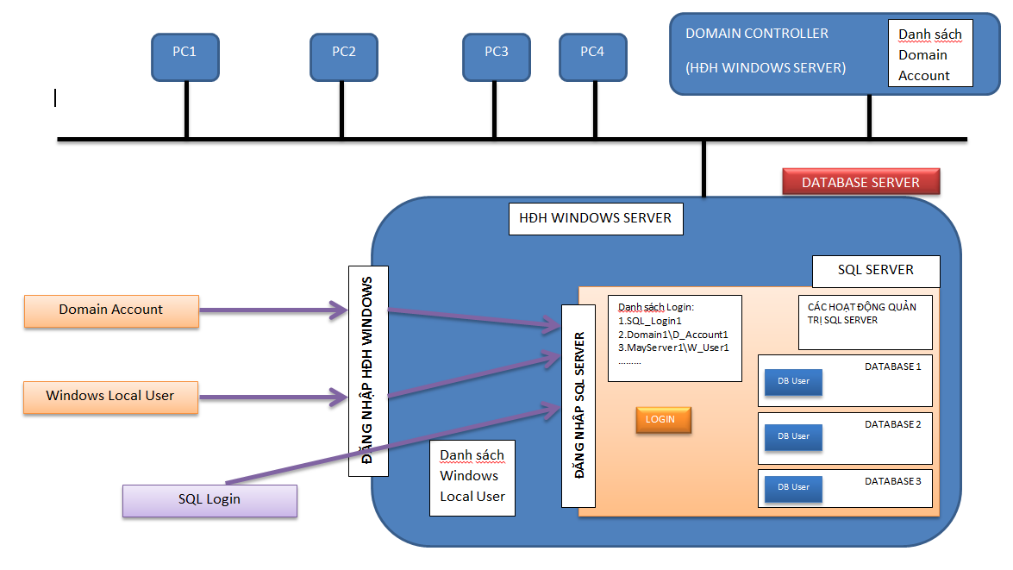

**Các câu hỏi giải quyết tình huống thực tế:**

1. **(2 điểm)** Một người quản trị cơ sở dữ liệu muốn đặt lịch sao lưu định kỳ, tự động cho cơ sở dữ liệu QLBanHang vào 18g00 hàng ngày, và muốn hệ thống gởi thông báo tự động bằng email cho mình (nhanvienit1@abc.com) sau mỗi lần sao lưu định kỳ, tự động.

Hỏi: người quản trị này phải thực hiện chi tiết các công việc gì để SQL server thực hiện được các tính năng trên, biết rằng server này chưa từng được sử dụng chức năng nào về tự động hóa các tác vụ quản trị. Hãy liệt kê các bước thực hiện (có viết code sao lưu CSDL) và ý nghĩa của từng bước.

**Đáp án đề nghị**:

Người quản trị này phải thực hiện chi tiết các công việc:

* Dùng Database mail: (0,5 điểm)
* Tạo Mail profile
* Tạo Mail account
* Gởi email kiểm thử (Send test email)
* Tạo liên kết Mail profile với dịch vụ SQL Agent service
* Dùng SQL Agent service: (1,5 điểm)
* Tạo Operator: có nhập địa chỉ email của người muốn nhận thông báo là nhanvienit1@abc.com
* Tạo Job
* Tạo Jobstep: viết lệnh sql để sao lưu CSDL cho Jobstep  
  BACKUP DATABASE QLBanHang  
  To DISK = ’D:\QLBanHang_Full.bak’
* Tạo lịch biểu Schedule: nhập lịch sao lưu định kỳ vào 18g00 hàng ngày
* Đặt cho Job thông báo cho Operator khi chạy xong job
* Chạy thử job và kiểm tra kết quả sao lưu, kiểm tra email nhận thông báo

1. **(2** điểm**)** Một cơ sở dữ liệu tên QLGiaoDich (Quản lý giao dịch) của một ngân hàng có kế hoạch sao lưu gần nhất như bảng sau:

|  |  |  |
| --- | --- | --- |
| **Thời gian** | **Kiểu sao lưu** | **File sao lưu ở ổ D:\** |
| ... | ... | ... |
| 07:00 thứ 2 | FULL | Full_0700.bak |
| 08:00 thứ 2 | LOG | Log_0800.bak |
| 09:00 thứ 2 | LOG | Log_0900.bak |
| 10:00 thứ 2 | DIFFERENTIAL | Diff_1000.bak |
| 11:00 thứ 2 | LOG | Log_1100.bak |
| 12:00 thứ 2 | LOG | Log_1200.bak |
| 13:00 thứ 2 | DIFFERENTIAL | Diff_1300.bak |
| 14:00 thứ 2 | LOG | Log_1400.bak |
| ... | ... | ... |

Đến **12:15** thứ 2 thì CSDL QLGiaoDich trên bị hư hỏng, không truy xuất dữ liệu được. Biết rằng kiểu phục hồi (Recovery model) của CSDL là Full, hỏi: chúng ta phải làm gì để phục hồi được CSDL này để dữ liệu ít bị mất mát nhất. Hãy:

* + Nêu cách làm từng bước và các file cần dùng
  + Viết code để phục hồi CSDL

**ĐÁP ÁN ĐỀ NGHỊ**:

* Các bước và các file cần dùng: 5 file gồm 4 file có sẳn và 1 file sao lưu Tail-log mới tạo (**0,5đ)**
  + Sao lưu Tail-log vào file mới “Tail_log_1230.bak” (có thể đặt tên khác)
  + Phục hồi Full dùng file “Full_0700.bak”
  + Phục hồi Differential dùng file “Diff_1000.bak”
  + Phục hồi Log dùng file “Log_1100.bak”
  + Phục hồi Log dùng file “Log_1200.bak”
  + Phục hồi Tail-Log dùng file “Tail_log_1230.bak”
* Viết code để phục hồi CSDL: 6 lệnh cho 6 bước sau: (**1,5đ)**
  + BACKUP LOG QuanLyGiaoDich  
    TO DISK = 'D:\Tail_log_1230.bak'  
    WITH NO_TRUNCATE, DESCRIPTION = 'Sao luu Tail Log';
  + RESTORE DATABASE QuanLyGiaoDich  
    FROM DISK = 'D:\ Full_0700.bak '  
    WITH NORECOVERY;
  + RESTORE DATABASE QuanLyGiaoDich  
    FROM DISK = 'D:\ Diff_1000.bak'  
    WITH NORECOVERY;
  + RESTORE LOG QuanLyGiaoDich  
    FROM DISK = 'D:\ Log_1100.bak'  
    WITH NORECOVERY;
  + RESTORE LOG QuanLyGiaoDich  
    FROM DISK = 'D:\ Log_1200.bak'  
    WITH NORECOVERY;
  + RESTORE LOG QuanLyGiaoDich  
    FROM DISK = 'D:\ Tail_log_1230.bak'  
    WITH RECOVERY;

**HẾT**

**Xác nhận của Trưởng khoa**